Министерство образования и науки Российской
федерации
____________________________________________
-
Московский энергетический институт
(технический университет)

Фомин Г.А.

Исследование сил межфакторных связей
по данным наблюдений на объекте управления.

Методическое пособие
по курсу
«Системы поддержки принятия решений»
для студентов, обучающихся по направлению
«Автоматизация и управление»

Москва Издательство МЭИ 2011г.

Оглавление

Постановка задачи 3
1. Меры силы гомогенных связей 4
1.1. Связь между случайными количественными факторами 4
1.2. Связь между порядковыми факторами. 4
1.3. Связь между номинальными факторами 6
2. Меры силы гетерогенных связей 9
2.1. Связи между номинальным и количественным факторами. 9
2.2. Преобразование шкал представления факторов 12
3. Итоговые рекомендации по выбору меры силы межфакторной связи 14
Библиографический список 14

В объекте управления происходят процессы, приводящие к изменению его состояния. Представление о текущем состоянии объекта получают по результатам наблюдения некоторых показателей, характеризующих это состояние, которые в дальнейшем будут называться факторами. Между факторами в объекте существуют сложные отношения – связи, обусловленные природой объекта. Эти связи приводят к тому, что изменение одних факторов влечет за собой определенные изменения значений других факторов. Изучение этих связей позволяет высказать суждения, важные для управления процессами, протекающими в объекте.

Постановка задачи
Предполагается, что
1) набор факторов, доступных для наблюдения на объекте , известен и фиксирован;
2) высказаны гипотезы о совокупностях факторов, между которыми, предположительно, имеются связи в объекте управления;
3) в течение некоторого периода времени на объекте проводились наблюдения его состояний с накоплением результатов наблюдений в некоторой базе данных.
Здесь будут рассматриваться только связи типа «один-к-одному». Это означает, что в объекте управления на каком-то этапе его исследования выделены два фактора: Ф₁ и Ф₂ , представляющие интерес для изучения. Для определенности будем изучать направленные связи, в которых между факторами имеется причинно-следственная связь, в которой Ф₁ влияет на значения фактора Ф₂. Тогда, в соответствии со сложившимися стереотипами, фактор Ф₁ будем обозначать, как Х, а фактор Ф₂ – как Y. Связь в этом случае направлена от Х к Y. Это направление считается известным.
Значения факторов в наблюдениях могут определяться с использованием разных типов шкал. В самом общем виде могут быть рассмотрены 4 типа шкал: количественная, порядковая, номинальная и вербальная.
Значения, определенные с помощью количественной шкалы, позволяют использовать их в разнообразных вычислительных операциях. Сравнивая эти значения, можно говорить о том, на сколько одно из них больше другого, а иногда – и во сколько раз различаются эти значения.
Для значений, определенных с помощью порядковой шкалы, можно производить сравнения, по результатам которого можно высказывать суждения, например, о предпочтительности разных состояний объекта. На этой шкале, как следует из ее названия, определено только одно отношение – порядка. Здесь нельзя говорить о том, на сколько или, тем более, во сколько раз одно значение фактора больше другого.
Факторы, измеренные в номинальной шкале, имеют качественный характер. Их значения часто представляются некоторыми словами, именами или кодами, между которыми нет даже отношения порядка. Между двумя значениями здесь определено только отношение совпадения-несовпадения.
Наконец, значения факторов, измеренных в вербальной шкале, представляются произвольными, заранее не известными текстами. Методы исследования таких факторов в настоящее время только начинают развиваться и потому они далее рассматриваться не будут.
Важной характеристикой связи является сила связи. Под такой силой будет пониматься степень влияния одного фактора на значения другого. Эта сила будет выражаться либо с использованием порядковой шкалы со значениями, например, {нет связи, слабая, умеренная, средняя, выше средней, сильная, очень сильная}, либо с использованием количественной шкалы со значениями от 0 до 1 (0 – нет связи, 1 – очень сильная связь). Сила связи может быть определена как в случае, когда значения обоих факторов, участвующих в связи, определены с помощью шкал одного типа (гомогенная связь), так и в случае, когда они определены с помощью шкал разных типов (гетерогенная связь).
Если в связи участвуют факторы, измеренные в количественной или порядковой шкале, то помимо силы связи, можно определить также знак связи. Положительный знак связи указывает на то, что увеличение (уменьшение) значения влияющего фактора приводит к увеличению (уменьшению) зависимого фактора. При этом под увеличением (уменьшением) значения порядкового фактора понимается переход к большему (меньшему) по порядку значению такого фактора. Отрицательный знак связи означает, что изменения связанных факторов оказываются противофазными, т.е. увеличение (уменьшение) значения влияющего фактора приводит к уменьшению (увеличению) значения зависимого фактора.
Цель исследования состоит в определении силы межфакторной связи и, если возможно, ее знака. В некоторых случаях решение этой задачи может быть получено специалистами-экспертами на основе их знаний о структуре и процессах, протекающих в объекте управления. Если таких специалистов нет или они испытывают недостаток необходимых знаний, то для достижения цели может использоваться экспериментальный метод, основанный на проведении наблюдений на объекте управления и на анализе собранных данных.
Пусть имеется некоторое число N наблюдений с участием факторов Х и Y, участвующих в изучаемой связи, то есть в базе данных отобрано N пар {X_{j} Y_{j}}, j=1,2,…,N, где X_{j} и Y_{j} – измеренные значения двух факторов, полученные в некоторый момент времени. В дальнейшем эта совокупность будет обозначаться V_{N}. Анализ данных приводит к расчету по этой совокупности некоторой меры связи φ_{XY}=Ψ(V_{N}), причем знак этой величины соответствует знаку связи, а ее абсолютная величина равна силе связи и, следовательно, 0≤ | φ_{XY}|≤1. В литературе представлено большое число мер связи, рассчитанных на различные свойства участвующих в связи факторов. Ниже рассматриваются некоторые, наиболее часто используемые меры.

1. Меры силы гомогенных связей

1.1. Связь между случайными количественными факторами
При случайных факторах значение вычисляемой меры связи также становится случайной величиной, поэтому ее обычно называют оценкой меры связи. Рассмотрим только один частный случай связи, в которой значения обоих факторов определяются без ошибок.
Наиболее часто в таких ситуациях в качестве меры связи используется величина коэффициента корреляции. Оценка этого коэффициента вычисляется по формуле
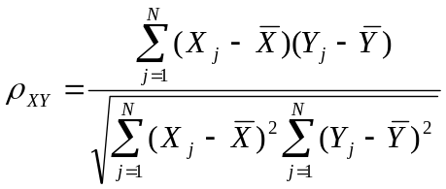, (1)
где 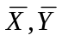- средние значения, вычисленные по наблюдениям факторов X и Y.
Можно заметить, что коэффициент корреляции является мерой, значение которой не зависит от направления связи (от Х к Y или, наоборот). Значение коэффициента может быть положительным или отрицательным.

1.2. Связь между порядковыми факторами.

Пусть фактор Х имеет n_{X} значений: X₁,…,X_{nx}, причем X₁>…>X_{nx}, фактор Y имеет n_{Y} значений: Y₁,…,Y_{nY}, причем Y₁>…>Y_{nY}. Перейдем к ранговым факторам: Х_{р} со значениями: 1,…,n_{X}, и Y_{р} со значениями:1,…,n_{Y}. Знак “>” задает отношение порядка: например, что значение слева от этого знака в некотором смысле предпочтительнее того значения, которое находится справа от него. Число наблюдений в имеющейся совокупности должна удовлетворять неравенствам
N≥n_{X} и N≥n_{Y}.
Необходимо по данным наблюдений установить: есть ли связь между этими факторами и какова ее сила. Для ответа на эти вопросы применим метод анализа ранговых корреляций [1-3].
Если число наблюдений превышает числа рангов, то, следовательно, среди значений рангов есть повторяющиеся. Для проведения дальнейших расчетов необходимо нормировать факторы так, чтобы они удовлетворяли условию нормализации: сумма рангов в наблюдениях должна равняться сумме членов арифметической прогрессии с N членами:
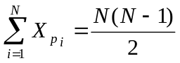 (2)
Это достигается расположением наблюдавшихся значений фактора в виде вариационного ряда и последующей заменой наблюдавшихся значений на полусумму наименьшего и наибольшего номеров элементов ряда в каждой серии одинаковых рангов. Например, пусть по X_{р} получено 8 наблюдений: высокий, очень высокий, высокий, низкий, средний, средний, низкий, высокий. Расположим их по убыванию предпочтительности: очень высокий, высокий, высокий, высокий, средний, средний, низкий, низкий. Нормализация приведет нас к следующим рангам: 1 (очень высокий); 3=(2+4)/2 (высокий); 5,5=(5+6)/2 (средний); 7,5=(7+8)/2 (низкий). Проверим условие (2) и убедимся в том, что наблюдения отвечают условию нормализации:
1+3*3+5,5*2+7,5*2=36=0,5*8*9
Мера силы связи - коэффициент ранговой корреляции Спирмена:
А) при неповторяющихся рангах:
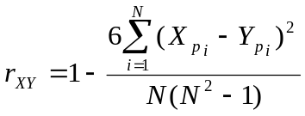
(3)

Б) при повторяющихся рангах:
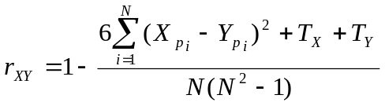
(4)

где 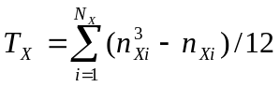
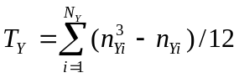
N_{X}, N_{Y} – число групп с равными рангами по факторам X_{р},Y_{р};
n_{Xi}, n_{Yi} – число повторяющихся рангов в i-х группах по факторам X_{р},Y_{р}, соответственно.
В приведенном выше примере для фактора Х_{р} будет: N_{X}=4, n_{X1}=1, n_{X2}=3, n_{X3}=2, n_{X4}=2, T_{X}=(0+24+6+6)/12=3.

Коэффициент ранговой корреляции Кендала:
А) при неповторяющихся рангах:
Наблюдения упорядочивают так, чтобы ранги фактора Х_{р} располагались в порядке возрастания.
Коэффициент Кендала рассчитывают по формуле
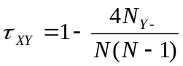 (5)
N_{Y-}-общее число значений в ряду наблюдений Y_{р} таких, что последующее значение меньше предыдущего
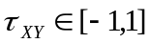
Б) при повторяющихся рангах:
При наличии повторяющихся рангов в наблюдениях фактора Х_{р} и/или Y_{р} используется скорректированный коэффициент корреляции Кендала:
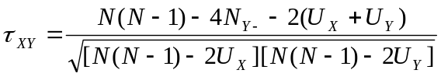 (6)
где 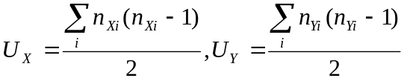
t_{Xj}, t_{Yj} — число связанных (совпадающих) рангов в j-й группе фактора X_{р} и Y_{р}, соответственно. При отсутствии повторений будет t_{Xj}=0, t_{Yj} =0 и формула (6) превращается в (5).
Пример.
Х_{р}=(1; 2,5; 2,5; 4,5; 4,5; 6,5; 6,5; 8; 9,5; 9,5) ;
Y_{р}=(2; 1; 4,5; 4,5; 8; 4,5; 8;10; 4,5; 8).
По Спирмену:
N_{X}=6, N_{Y}=5, n_{X1}=1, n_{X2}=2, n_{X3}=2, n_{X4}=2, n_{X5}=1, n_{X6}=2, n_{Y1}=1, n_{Y2}=1, n_{Y3}=4, n_{Y4}=3, n_{Y5}=1
T_{X}=[0+6+6+6+0+6]/12=2, T_{Y}=[0+0+60+24+0]/12=7
∑(X_{рi}-Y_{рi})²=1²+1,5²+2²+0+3,5²+2²+1,5²+2²+5²+1,5²=1+3*2,25+3*4+12,25+25=57
r_{XY}=1-{6*57+2+7}/{10(100-1)}=1-351/990=1-0,35=0,65
По Кендалу:
N_{Y-}=1+0+0+0+2+0+1+2+0=6
U_{X}=(0+2+2+2+0+2)/2=4, U_{Y}=(0+0+12+6+0)/2=9
τ_{XY}=[90-4*6-2*(4+9)]/[(90-2*4)(90-2*9)]^{1/2}=40/(82*72)^{1/2}=40/76,84=0,52
Из литературы известно [4], что коэффициенты r_{XY} и τ_{XY} обычно связаны соотношением r_{XY>} τ_{XY}, то есть коэффициент Кендала дает несколько заниженные оценки силы связи факторов по сравнению с коэффициентом Спирмена. Отметим, что как и обычный коэффициент корреляции, меры Спирмена и Кендала не зависят от направления связей. Значения коэффициентов могут быть положительными или отрицательными.

1.3. Связь между номинальными факторами
Пусть имеется 2 номинальных фактора: Х с m_{x} значениями X_{u1},…,X_{umx}, и Y с m_{Y} значениями Y_{u1},…,Y_{umy}
Совместное распределение двух номинальных факторов характеризуется таблицей сопряженности (ТС) – табл.1.
Таблица 1 – Таблица сопряженности
X | X_{u1} | X_{u2} | …. | X_{umx}
Y
Y_{u1} | P₁₁ | P₁₂ | … | P_{1mx} | P_{1.}
Y_{u2} | P₂₁ | P₂₂ | … | P_{2mx} | P_{2.}
….. | …. | …. | …. | …. | ….
Y_{umy} | P_{my1} | P_{my2} | …. | P_{mymx} | P_{my.}
 | P_{.1} | P_{.2} | …. | P_{.mx} | 1

Здесь P_{ij} = P(X=X_{Ui} ∩ Y=Y_{uj} ) – вероятность совместного появления в наблюдении соответствующих значений факторов;
P_{.j} = P_{1j}+P_{2j}+…+P_{myj} =P(Y=Y_{uj}) и P_{i.}=P_{i1}+P_{i2}+…+Pimx=P(X=X_{ui}) – вероятности появления в наблюдениях тех или других значений отдельных факторов.
При этом должны выполняться равенства 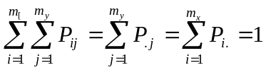
По имеющейся совокупности V_{N} можно рассчитать выборочную оценку этой таблицы, в которой вероятности будут заменены соответствующими оценками по частоте:
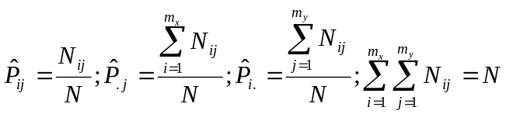
Здесь N_{ij} – число наблюдений из V_{N}, в которых фактор Х принял значение X_{uj}, а фактор Y – значение Y_{ui}.
Выборочная оценка таблицы сопряженности используется в качестве базы для расчета оценок силы связи факторов. В литературе [5-8] предложено много различных мер силы связи номинальных факторов. Здесь рассматриваются две наиболее часто используемые группы таких мер. Первая группа мер основана на статистике Пирсона:
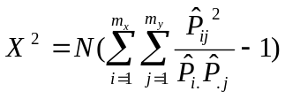, (7)
которая приближенно распределена как χ²(m_{X}-1)(m_{Y}-1), где χ² – распределение Пирсона. При слабых связях значение этой статистики будет близким к 0, а при сильных – стремится к +∞.
Знание распределения статистики позволяет проверять ее значимость, а следовательно, и проверять гипотезу о наличии связи между факторами, т.е. вырабатывать суждение: «есть связь» или «нет связи».
Значение статистики Х² используется в следующих мерах силы связи:
- коэффициент сопряженности (Пирсона)
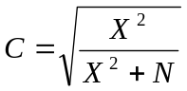, (8)
- мера связи Чупрова
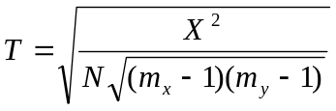, (9)
- мера связи Крамера
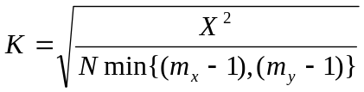. (10)
Диапазоны возможных значений этих мер: C-от 0 до 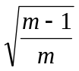, где m=sup{m_{x},m_{y}}; T и K – от 0 до1.
Можно заметить, что если m_{X}=m_{Y}, то меры Чупрова и Крамера совпадают. Значения мер не зависят от направления связи.
Вторая группа мер связи основывается на понятии количества информации, содержащихся в наблюдениях. Это количество определяется с помощью энтропий, представляющих уменьшение неопределенности в значениях одного фактора при наблюдении некоторого значения другого фактора:
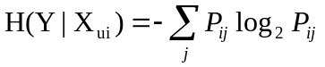, 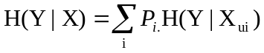, (11)
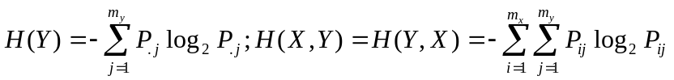, (12)
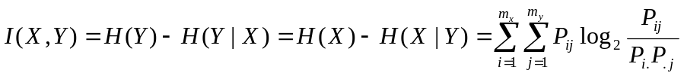, (13)
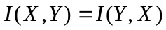 (14)
Величину I(X,Y) называют взаимной информацией о факторах X и Y и это – мера количества информации в Х относительно Y или в Y относительно Х. При этом справедливо равенство I(X,Y)=0, если X и Y статистически независимы (нет связи) и I(X,Y)>0 в остальных случаях. Также справедливо I(X,X)=H(X).
При анализе взаимосвязи факторов на основе взаимной информации 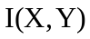, когда таблица сопряженности строится на основе выборочных данных, возникает задача о значимости статистической зависимости факторов, если 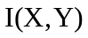≠0. Исходя из доказанных в теории информации свойств , в данном случае пользуются той же методикой, что и при определении уровня значимости статистики Х² с помощью распределения χ². По таблице χ² для заданных уровней значимости (например, α =0,01), числа степеней свободы k=(m_{i}-1)(m_{j}-1) и объема выборки (N) определяется критическое значение I_{кр}= χ²/2N, которое далее сравнивается с выборочным значением . Если ≤ I_{кр}, то с заданной степенью уверенности гипотеза о независимости X и Y считается не противоречащей выборочным данным. В противном случае утверждается, что при заданном уровне значимости гипотеза о независимости факторов X и Y не верна.
Для измерения силы связи используют следующие информационные меры связи:
направленные меры
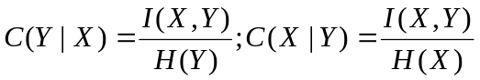; (15)
ненаправленная мера
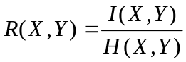 (16)
Все эти меры принимают значения в диапазоне от 0 до 1 и, следовательно, удовлетворяют требованиям, предъявляемым к мерам связи факторов. Значение 0 получается при независимости факторов, а значение 1 – при их полной зависимости.
При расчетах оценок силы связи разные меры по одной и той же совокупности наблюдений дадут разные значения. Это объясняется несколько различающейся трактовкой связи факторов в разных мерах.
Пример.
Пусть фактор Х принимает 3 значения: Х1, Х2, Х3, а фактор Y – 2 возможных значения: Y1, Y2. Проведено 10 наблюдений, которые представлены в табл.2.
Таблица 2 - Значения наблюдений
 | X | Y
1 | X2 | Y2
2 | X1 | Y2
3 | X2 | Y2
4 | X3 | Y1
5 | X1 | Y1
6 | X3 | Y1
7 | X2 | Y2
8 | X2 | Y1
9 | X1 | Y1
10 | X1 | Y1

По этим данным рассчитана оценка таблицы сопряженности – табл.3, а по ней рассчитана статистика Пирсона Х²=3,75 и оценки силы связи: коэффициент сопряженности С=0,52, мера Чупрова Т=0,51, мера Крамера К=0,43. Далее рассчитаны энтропии и взаимная информация
H(X)=0,46; H(Y)=0,29; H(X,Y)=0,65; I(X,Y)=0,10
и с их помощью – информационные меры связи
C(X|Y)=0,10/0,46 =0,21; C(Y|X)=0,10/0,29=0,33; R(X,Y)=0,10/0,65=0,15.
Таким образом, рассчитанные оценки силы связи разбросаны здесь в диапазоне значений от 0,15 до 0,52.

Таблица 3 – Оценка таблицы сопряженности
X | X_{u1} | X_{u2} | X_{u3}
Y | X_{u1} | X_{u2} | X_{u3} | Сумма
Y_{u1} | 0,3 | 0,1 | 0,2 | 0,6
Y_{u2} | 0,1 | 0,3 | 0 | 0,4
Сумма | 0,4 | 0,4 | 0,2 | 1

Отметим, что все меры силы связи между номинальными факторами дают только положительные значения.

2. Меры силы гетерогенных связей

2.1. Связи между номинальным и количественным факторами.
Пусть имеется k количественных факторов X=(X₁,…,X_{k}) и один номинальный фактор Y с m значениями Y_{u1},…,Y_{um}. При этом не важно, кто из них – влияющий, а кто – зависимый. Требуется определить меру силы связи X и Y.
Предполагается, что номинальный фактор – случайный и подчиняется полиномиальному распределению, т.е. его значения появляются с вероятностями P₁,…,P_{m}, соответственно, причем сумма этих вероятностей равна 1. Векторный количественный фактор X – тоже случайный и подчиняется распределению f(X), причем предполагается, что это распределение можно представить в виде взвешенной суммы
f(X)=P₁f(X|Y=Y₁)+…+P_{m}f(X|Y=Y_{m}), (17)
где f(X|Y=Y_{i}) – k-мерное нормальное распределение с математическим ожиданием M_{i} и ковариационной матрицей C_{i}.
Для связи «один-к-одному» k=1 и нормальные распределения – одномерные со скалярными математическими ожиданиями M_{i} и дисперсиями σ_{i}². Пример такого распределения для двузначного номинального показателя показан на рисунке 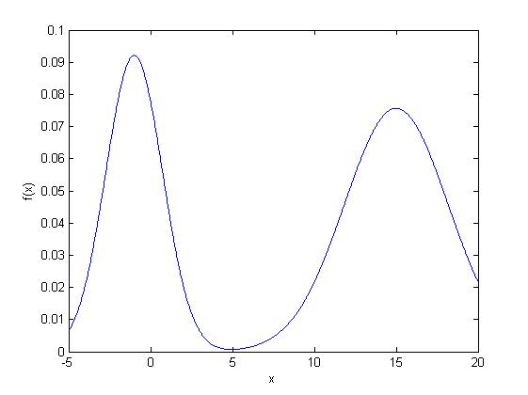
Рисунок 1– Пример распределения для двузначного показателя
2.1.1. Мера силы связи, основанная на расстоянии Бхатачария.
В качестве меры различия для двух значений Y_{uq}, Y_{ur} номинального фактора часто используется «расстояние Бхатачария»:
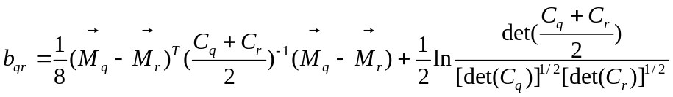 (18)
Здесь 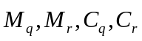- векторы условных математических ожиданий и ковариационные матрицы для X при значениях, соответственно, Y=Y_{uq} и Y=Y_{ur}. При одинаковых ковариационных матрицах второе слагаемое обращается в нуль.
Для связи «один-к-одному» k=1 и нормальные распределения – одномерные с математическим ожиданием M_{i} и дисперсией σ_{i}².
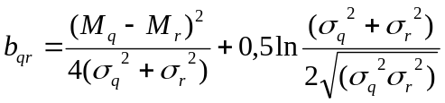 (19)
Нетрудно заметить, что 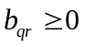 и, как и раньше, при одинаковых дисперсиях второе слагаемое обращается в 0.
Можно рассчитать обобщенную меру расстояния с нормировкой рассчитанных расстояний для приведения результата к диапазону от 0 до 1
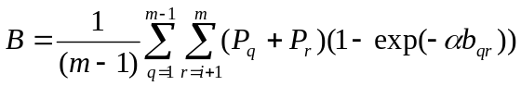 (20)
При любом α и b=0 будет B=0, а при 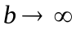 будет B=1.
Здесь α – подгоночный параметр, используемый для обеспечения сходства этой меры с другими мерами силы связи показателей. Его значения зависят от числа m значений номинального фактора. Эти значения приведены в табл.4
Таблица 4. Значения подгоночного параметра в МРБ
m | α
2 | 6,14
3 | 9,25
4 | 10,37
5 | 11,61
6 | 12,98
7 | 13,83
8 | 14,13
9 | 14,55
10 | 14,84
11 | 14,90
12 | 15,17

Величина (20) получила название меры силы связи, основанной на расстоянии Бхатачария (МРБ).

Пример.
Пусть имеется N=10 наблюдений (табл.5). Номинальный фактор имеет 3 возможных значения.
Таблица 5 –Таблица наблюдений
X | Y
1,3029 | 2
3,9412 | 3
3,5974 | 3
2,8248 | 3
1,5455 | 2
2,3377 | 3
0,5326 | 1
1,8304 | 1
2,5641 | 3
2,0119 | 3
По этим наблюдениям рассчитаны оценки математических ожиданий M:{ 1.36, 1.54, 3.34}, дисперсий σ²:{ 0.35, 0.24, 0.17}, вероятностей P:{ 0.6, 0.2, 0.2} и при α=1 - общая оценка силы связи равна B= 0.69.

2.1.2. Мера силы связи, основанная на соотношении дисперсий.
В случае, когда рассматривается направленная связь, причем номинальный фактор является влияющим, а количественный – зависимым, для исследования зависимости между факторами используются методы, объединенные под общим названием дисперсионного анализа. Пусть номинальный фактор X может принимать одно из m возможных значений: X_{u1}, X_{u2},…, X_{um}. В простом частном случае модель однофакторного дисперсионного анализа представляется в виде
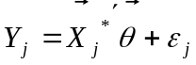,
где Y_{j} – значение зависимого количественного фактора в j-м наблюдении, X_{j}*- вектор (m*1), определяемый значением влияющего номинального фактора в j-м наблюдении, θ – вектор с m компонентами – константами, не зависящими от наблюдений, ε_{j} – случайная величина, подчиняющаяся нормальному распределению с нулевым математическим ожиданием и дисперсией σ_{ε}². Все компоненты вектора X_{j}* - нулевые, кроме одной, равной 1. Эта компонента имеет номер, совпадающий с номером значения номинального фактора, появившегося в j-м наблюдении. При решении задачи дисперсионного анализа вектор θ определяется по совокупности наблюдений с помощью метода наименьших квадратов.
Распределение количественного фактора Y в этом случае имеет вид смеси нормальных распределений, аналогичной (17) с перестановкой символов X и Y. Для краткости обозначим условные математические ожидания Y для i-й компоненты смеси M{Y|X=X_{i}}=M_{i}; тогда общее математическое ожидание фактора Y будет равно 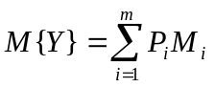. В дисперсионном анализе рассматриваются две характеристики рассеяния:
- определяемая различиями между значениями номинального фактора
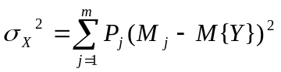
- определяемая общей изменчивостью фактора Y : σ_{Y}².
Предполагая независимость значений X и ε, получим
σ_{Y}²=σ_{ε}²+ σ_{Х}².
В качестве меры силы связи между Х и Y тогда можно использовать величину
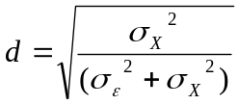. (21)
В самом деле, при отсутствии случайной составляющей ε в дисперсионной модели связь между влияющим и зависимым факторами становится однозначной (за исключением вырожденных случаев) и d=1. Наоборот, если различия между условными математическими ожиданиями малы, по сравнению со стандартным отклонением σ_{Х}, то значение d приближается к 0.
Мера (21) получила название Меры, основанной на Соотношении Дисперсий (МСД).

Пример.
Пусть номинальный фактор может принимать 3 значения: Х1, Х2, Х3. Проведено 10 наблюдений, представленных в таблице 6 (для удобства восприятия эти наблюдения упорядочены по значениям Х).
Таблица 6 – Значения Y при трех значениях номинального фактора
№ | X | Y
1 | X1 | 10
2 | X1 | 15
3 | X1 | 17
4 | X2 | 3
5 | X2 | 8
6 | X2 | 10
7 | X2 | 12
8 | X3 | 14
9 | X3 | 16
10 | X3 | 20

При обработке данных наблюдений получаем следующие оценки характеристик рассеяния и силы связи:
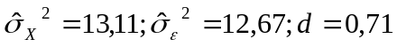

Анализируя меры (20) и (21), можно заметить, что они могут принимать только положительные значения.

2.2. Преобразование шкал представления факторов
Рассмотренные выше случаи не охватывают всего многообразия межфакторных связей. Широкое распространение при изучении других типов связей получили методы, основанные на преобразовании шкал представления факторов с целью их приведения к рассмотренным выше случаям и к применению описанных мер. Преобразование шкалы фактора приводит к изменению типа шкалы, используемой для представления характеристики объекта управления, отражаемой фактором.
Даже для случаев однородных связей предлагается набор мер, приводящих к разным оценкам силы связи за счет некоторых различий в интерпретации этой силы, заложенной в разные меры. В случае, когда на объекте управления измеряется большое число разнотипных факторов, разумно применяя методы преобразования, можно добиться, чтобы все межфакторные связи измерялись с использованием одной и той же меры. Вместе с тем, очевидно, что преобразование шкал может вносить некоторые искажения в получаемые оценки силы связи.
По степени детализации представления характеристик объекта управления шкалы можно расположить в следующем порядке: {количественная, порядковая, номинальная}. При этом количественная шкала обеспечивает наиболее детальное, а номинальная – наиболее обобщенное представление отражаемых характеристик. Порядковая шкала занимает промежуточное положение между номинальной и количественной шкалами и потому преобразование к этой шкале используется наиболее часто. Поэтому здесь будут рассмотрены только два преобразования, приводящих количественную или номинальную шкалы к порядковой шкале.
2.2.1. Преобразование количественной шкалы к порядковой
В начале разд.1.2 был рассмотрен способ преобразования порядковой шкалы к ее частному случаю – ранговой шкале. Значения, представленные в количественной шкале, также могут быть преобразованы к ранговой шкале.
Пусть рассматривается преобразование количественного фактора Х к порядковой шкале. Преобразование состоит из следующих операций:
1) Определяются границы диапазона значений фактора Х: [Xmin, Xmax], где границы диапазона задаются экспертом или определяются по наблюдениям.
2) Диапазон разбивается на заданное число m интервалов шириной
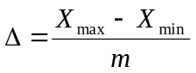
3) Количественное значение Х_{j} фактора заменяется на ранговое значение, вычисляемое по формуле
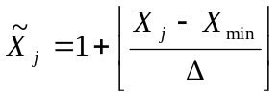,
где скобки 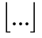 означают операцию взятия целой части от рассчитанного значения.
4) Полученное ранговое значение используется далее при вычислении меры связи (3) -(6).

2.2.2. Преобразование номинальной шкалы к порядковой
Это преобразование приводит более обобщенную шкалу к более детализированной. Очевидно, что значениям номинального фактора могут быть присвоены разные ранги и, следовательно, преобразование, вообще говоря, не является однозначным. Поэтому для выполнения такого преобразования приходится вводить дополнительные предположения, обеспечивающие единственность результата. Один из способов такого преобразования получил название дуального шкалирования [4].
Пусть номинальный фактор Х имеет m возможных значений: Х₁, Х₂,…,Х_{m}. Установим между ними некоторое отношение порядка U, например, Х₁› Х₂›…›Х_{m}. Здесь знак «Х_{i} ›X_{j} » означает, что значение Х_{i} по порядку находится левее значения Х_{j}. После этого, подобно тому, как это делалось в разд.1.2, шкала превращается в ранговую и по наблюдениям факторов Х и Y вычисляется коэффициент ранговой корреляции Спирмена r_{XY}(U). Аргумент U показывает здесь, что расчет сделан в предположении заданного отношения порядка U. Поскольку выбор отношения порядка был сделан произвольно, осуществим полный перебор всех возможных отношений порядка, каждый раз рассчитывая значение коэффициента ранговой корреляции. В качестве наилучшего порядка выберем такое отношение U*, для которого окажется
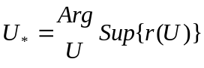
Таким образом, при выполнении преобразования номинального фактора в порядковый должно обеспечиваться максимальное значение коэффициента ранговой корреляции. Такое предположение по своей идее аналогично используемому в методе максимального правдоподобия.

3. Итоговые рекомендации по выбору меры силы межфакторной связи
Помимо рассмотренных выше, существуют также другие способы преобразования щкал представления факторов, позволяющие, в принципе, преобразовать любое сочетание шкал влияющего и зависимого факторов в любое другое сочетание. Основными ограничениями на такие преобразования являются сохранение физического смысла факторов, сложность осуществления преобразований и возможность потери информации при преобразовании. Поэтому во всех случаях предпочтение следует отдавать мерам, специально разработанным для исходного сочетания шкал представления факторов.
В итоге рассмотрения мер силы связи факторов для различных сочетаний типов шкал влияющего и зависимого факторов, можно сделать рекомендации по их применению, представленные в табл.7.
Таблица 7. Рекомендации по выбору способа расчета силы межфакторной связи для разных сочетаний шкал представления факторов.
Тип зависимого фактора | количественный | порядковый | Номинальный
Тип влияющего фактора | количественный | порядковый | Номинальный
Количественный | Корреляция | Преобразование факторов | МРБ
порядковый | Преобразование факторов | Корреляция Спирмена, Кендалла | Преобразование факторов
номинальный | МСД | Преобразование факторов | Коэффициенты Пирсона, Чупрова, Крамера, информационные

Библиографический список
- Кендэл М. Ранговые корреляции. - М.: Статистика, 1975. - 216 с.
- Кендалл М.Дж., Стъюарт А., Статистические выводы и связи. М.: Наука, 1973. - 900 с.
- Иванов А.З., Круг Г.К., Филаретов Г.Ф.Статистические методы в инженерных исследованиях. Под ред. В.А. Кабанова, Московский энергетический институт (МЭИ). – М., 1977 – 77 с.
- Айвазян С.А., Енюков И.С., Мешалкин Л.Д. Исследование зависимостей.- М.: Финансы и статистика, 1985.- 487 с.
- Прикладная статистика: Классификация и снижение размерности: Справ.изд. /Айвазян С.А., Бухштабер В.М., Енюков И.С., Мешалкин Л.Д.- М.:Финансы и статистика,1989.- 607 с.
- Лбов Г.С. Методы обработки разнотипных экспериментальных данных. Новосибирск: Наука, 1981.- 160 c/
- Орлов А.И. Статистика объектов нечисловой природы (Обзор). – Журнал «Заводская лаборатория». 1990. Т.56. No.3. С.76-83.
- Орлов А.И. Эконометрика. Учебник для вузов. Изд. 2-е, исправленное и дополненное. - М.: Изд-во "Экзамен", 2003. – 576 с.

